ANALISIS KELAS MASSA BATUAN TERHADAP FRAGMENTASI
HASIL PELEDAKAN MENGGUNAKAN SPLITDEKSTOP

Aprilliana²³, Dania Rizkie²⁴, Dwi Wahyu Hardiyanto²⁵

Email Korespondensi: aprilliana@univ-tridinanti.ac.id

Abstrat: Rock Mass Rating (RMR) berfungsi sebagai metode evaluasi untuk menentukan karakteristik dan kelas massa batuan. Sistem klasifikasi ini didasarkan pada lima parameter utama: kuat tekan batuan, Rock Quality Designation (RQD), jarak diskontinuitas, kondisi diskontinuitas, serta kondisi air tanah. Hasil klasifikasi RMR kemudian digunakan sebagai acuan dalam menganalisis fragmentasi akibat aktivitas peledakan. Berdasarkan pengujian laboratorium dan observasi lapangan, kualitas peledakan saat ini dinilai sangat baik karena tidak ditemukan adanya boulder (bongkahan batuan besar). Pada dasarnya, variasi ukuran fragmentasi tidak akan menghambat produktivitas operasional, asalkan material hasil peledakan tersebut memiliki dimensi yang sesuai untuk dimuat ke dalam bucket alat gali muat yang digunakan.
Kata kunci: RMR, peledakan, splitsdestop

Abstract: Rock Mass Rating (RMR) serves as an evaluation method to determine the characteristics and classification of rock masses. This classification system is based on five primary parameters: rock compressive strength, Rock Quality Designation (RQD), discontinuity spacing, discontinuity condition, and groundwater conditions. The results of the RMR classification are subsequently used as a reference for analyzing fragmentation caused by blasting activities. Based on laboratory tests and field observations, the current blasting quality is considered excellent, as no boulders have been encountered. Essentially, variations in fragmentation size do not hinder operational productivity, provided that the blasted material fits within the bucket capacity of the loading equipment employed.
Keywords: RMR, blasting, splitdesktop

^{23,24,25} Dosen Program Studi Teknik Pertambangan, Fakultas Teknik, Universitas Tridinanti.

PENDAHULUAN
Batubara merupakan salah satu sumber daya alam yang saat ini banyak dibutuhkan sebagai penopang kebutuhan energi, baik untuk konsumsi domestik maupun internasional. Secara geologis, batubara termasuk batuan sedimen yang terbentuk melalui proses pengendapan material organik di dalam suatu cekungan dan terakumulasi dalam formasi geologi tertentu.
Sebagai batuan sedimen, lapisan batubara umumnya berada bersama dengan lapisan batuan sedimen penutup di atasnya, seperti lempung (clay), claystone, siltstone, dan sandstone. Baik batubara maupun batuan penutup (overburden) memiliki beragam karakteristik fisik dan mekanik, antara lain tingkat kekerasan, kohesivitas, serta sifat-sifat lainnya.
Sehubungan dengan tingkat kekerasan batuan, kegiatan eksploitasi atau penambangan batubara menerapkan berbagai metode pembongkaran lapisan batuan, di antaranya penggaruan (ripping) dan peledakan (blasting). Pembongkaran ini perlu dilakukan sebelum proses penggalian, karena tanpa tahap tersebut alat gali muat seperti excavator akan mengalami hambatan dalam menggali material. Kondisi ini dapat menyebabkan peningkatan waktu edar (cycle time) serta menurunkan tingkat produktivitas alat gali muat.
Peledakan merupakan metode pembongkaran batuan yang paling banyak digunakan dalam kegiatan penambangan karena efektif dalam meningkatkan produksi overburden maupun batubara. Metode ini dinilai lebih efisien dan ekonomis serta membutuhkan peralatan yang lebih sedikit dibandingkan penggaruan (ripping). Pada produksi berskala besar, penggunaan ripper memerlukan jumlah alat yang banyak karena kedalaman pembongkarannya terbatas, yakni sekitar 1,5 meter. Sebaliknya, peledakan mampu membongkar batuan hingga kedalaman puluhan meter. Meskipun peledakan dinilai lebih efektif dibandingkan metode penggaruan, penerapannya tidak terlepas dari berbagai permasalahan. Beberapa dampak yang dapat timbul akibat kegiatan peledakan antara lain fragmentasi batuan yang tidak optimal berupa bongkah besar (boulder), batu terbang (flyrock), getaran tanah (ground vibration), kerusakan jenjang (back break), serta pelepasan gas dan tekanan udara berbahaya (air blast).
Dari berbagai permasalahan yang muncul pada kegiatan peledakan, fragmentasi hasil peledakan merupakan faktor yang paling sering terjadi dan paling berpengaruh terhadap produktivitas penambangan. Fragmentasi yang menghasilkan banyak bongkahan besar (boulder) menyebabkan material sulit, bahkan tidak dapat, digali oleh excavator sehingga diperlukan peledakan lanjutan (secondary blasting). Pelaksanaan peledakan lanjutan secara berulang akan menimbulkan tambahan biaya dan berdampak pada meningkatnya ongkos produksi.
Fragmentasi hasil peledakan dipengaruhi oleh geometri peledakan serta karakteristik batuan yang mencakup aspek geologi dan geomekanik. Dari sisi geologi, keberadaan struktur seperti kekar dan sesar mengarahkan perambatan gelombang ledak ke bidang-bidang diskontinuitas tersebut sehingga cenderung menghasilkan fragmen berukuran besar. Sebaliknya, apabila kekar dan sesar berkembang rapat dan intens, dengan komposisi peledakan yang sama dapat terjadi pelepasan energi berlebih yang berpotensi menimbulkan flyrock.
Dalam parameter geoteknik pada rock mass rating (RMR), nilai rock quality designation (RQD) dan tingkat ketidakmenerusan (discontinuity) merupakan faktor utama yang memengaruhi terbentuknya boulder pada fragmentasi hasil peledakan. Ketidakmenerusan mencakup keberadaan kekar, sesar, dan perlapisan batuan yang membentuk zona lemah. Zona lemah ini menjadi jalur perambatan gelombang peledakan sehingga bidang tersebut mudah terbelah dan berfungsi sebagai bidang pemecah batuan.
Pemahaman terhadap parameter geologi dan geoteknik dalam perancangan geometri peledakan diharapkan dapat menghasilkan fragmentasi batuan yang optimal. Kondisi tersebut akan meningkatkan produktivitas excavator serta menurunkan biaya produksi.

TINJAUAN PUSTAKA
Parameter Geologi Teknik :
Dalam kegiatan peledakan, parameter geologi termasuk variabel yang tidak dapat dikendalikan. Meskipun demikian, karakteristiknya perlu dipahami secara menyeluruh sebagai dasar dalam penentuan desain peledakan yang tepat dan efektif..
Sifat Fisik dan Mekanik Batuan:
Sifat fisik dan mekanik batuan mempengaruhi jumlah energi yang dibutuhkan untuk menghancurkan batuan tersebut.
- Densitas (Bobot Isi): Batuan dengan densitas tinggi memiliki inersia yang besar, sehingga membutuhkan energi peledakan yang lebih besar untuk memindahkan tumpukan batuan (mucking).
- Kuat Tekan (Uniaxial Compressive Strength - UCS): UCS sering digunakan sebagai indikator utama kekerasan batuan. Menurut Jimeno et al. (1995), batuan dengan UCS tinggi cenderung bersifat brittle (getas) dan memerlukan impedance matching bahan peledak yang tinggi untuk menghasilkan fragmentasi yang optimal.".
Karakteristik Massa Batuan dan Bidang Diskontinu:
Massa batuan di alam tidaklah utuh, melainkan dipisahkan oleh bidang-bidang lemah atau diskontinuitas.
- Kekar (Joints): Keberadaan kekar sangat mempengaruhi transmisi gelombang ledak. Orientasi kekar (jurus dan kemiringan) serta spasi antar kekar (joint spacing) menentukan ukuran blok alami batuan (in-situ block size).
- RQD (Rock Quality Designation) & RMR (Rock Mass Rating): Klasifikasi ini digunakan untuk mengkuantifikasi kualitas massa batuan. Nilai RQD yang rendah menunjukkan batuan yang sangat hancur (fractured), yang seringkali menyebabkan overbreak atau meredam energi ledakan sehingga fragmentasi menjadi tidak seragam.
Rancangan Geometri Peledakan:
Geometri peledakan adalah variabel terkendali (controllable variables) yang dirancang oleh juru ledak berdasarkan kondisi batuan. Beberapa parameter kunci meliputi:
Parameter Dimensi:
- Burden (B): Jarak tegak lurus terpendek antara lubang ledak dengan bidang bebas (free face). Penentuan burden sangat krusial; burden yang terlalu besar menyebabkan boulders dan getaran tanah tinggi, sedangkan burden terlalu kecil menyebabkan flyrock dan airblast.
- Spacing (S): Jarak antara lubang ledak dalam satu baris. Biasanya nilainya berkisar antara 1 hingga 1,5 kali nilai burden tergantung pada pola pemboran dan struktur geologi.
- Stemming (T): Material penutup di bagian atas lubang ledak yang berfungsi mengurung gas hasil ledakan agar energi bekerja maksimal menghancurkan batuan, bukan terbuang ke udara (stemming ejection).
- Sub-drilling (J): Kedalaman tambahan di bawah rencana lantai jenjang untuk menghindari terjadinya toe atau tonjolan lantai.

Powder Factor (PF):
Powder Factor adalah rasio jumlah bahan peledak yang digunakan (kg) terhadap volume batuan yang diledakkan (m³ atau ton). Nilai PF menjadi indikator ekonomis dan teknis efisiensi peledakan. Nilai PF yang optimal didapat ketika fragmentasi yang diinginkan tercapai dengan biaya seminimal mungkin.
Mekanisme Pecahnya Batuan:
Pemahaman mengenai bagaimana batuan pecah sangat penting untuk mengkorelasikan struktur geologi dengan hasil peledakan. Proses ini terjadi dalam dua fase utama:
- Fase Gelombang Kejut (Shock Wave)
Saat bahan peledak terinisiasi, tekanan detonasi menghasilkan gelombang kejut yang merambat ke segala arah dengan kecepatan supersonik. Gelombang ini menyebabkan terjadinya retakan mikro (micro-cracks) di sekitar dinding lubang ledak dan menciptakan tegangan tarik (tensile stress) saat gelombang terpantul kembali dari bidang bebas, yang menyebabkan batuan pecah (fenomena spalling).
- Fase Tekanan Gas (Gas Pressure)
Setelah gelombang kejut, gas bertekanan tinggi dan bersuhu tinggi hasil reaksi kimia akan masuk ke dalam retakan-retakan yang telah terbentuk (baik retakan baru maupun kekar alami). Tekanan gas ini memperlebar retakan (crack propagation) dan mendorong massa batuan ke arah bidang bebas.
Teori Perhitungan Geometri:
Terdapat beberapa pendekatan empiris yang umum digunakan, antara lain:
- Teori R.L. Ash (1963): Menggunakan konstanta K_{b} yang bergantung pada jenis batuan dan bahan peledak untuk menentukan burden. Rumus dasarnya adalah $B=\frac{Kb x De}{12}$b Dimana De adalah diameter lubang ledak.
- Teori C.J. Konya (1990): Memberikan pendekatan yang lebih spesifik dengan mempertimbangkan densitas batuan (S_{r}) dan densitas bahan peledak (S_{r}) dalam penentuan rasio geometri.
- Interaksi dengan Struktur Geologi
Struktur geologi seperti kekar dapat bertindak sebagai penyerap energi atau saluran kebocoran gas (gas venting).
- Jika orientasi kekar tegak lurus terhadap arah ledakan, energi gelombang kejut akan terpantul dan berkurang, berpotensi menyebabkan boulders.
- Jika orientasi kekar sejajar dengan baris lubang ledak, dapat terjadi backbreak yang parah di dinding jenjang.

METODE PENELITIAN
Secara umum, alur penelitian ditunjukkan pada bagan alir pada Gambar 1. Tahapan penelitian meliputi pengambilan dan analisis data yang diawali dengan identifikasi kelas massa batuan, dilanjutkan dengan evaluasi geometri peledakan, analisis fragmentasi hasil peledakan, serta perhitungan biaya pengupasan overburden. Seluruh tahapan tersebut bermuara pada penarikan kesimpulan untuk menjawab permasalahan yang dikaji dalam penelitian ini.
1. Mengidentifikasi Kelas Massa Batuan
Penentuan kelas massa batuan dilakukan dengan menggunakan metode Rock Mass Rating (RMR) yang dikembangkan oleh Bieniawski [1]. Metode ini menerapkan sistem pembobotan berdasarkan lima parameter utama, yaitu kekuatan batuan, Rock Quality Designation (RQD), jarak diskontinuitas, kondisi diskontinuitas, serta kondisi air tanah..
- Kekuatan Batuan
Pada tahap ini batuan yang menjadi objek penelitian diambil contohnya dari lapangan
kemudian dipreparasi di laboratorium. Setelah itu dilakukan pengujian kekuatan batuan menggunakan alat uniaxial compressive strength (UCS).
- Rock Quality Designation
Hasil dari inti bor merupakan tahap untuk mendapatkan data RQD dimana jumlah total panjang inti bor ukuran lebih atau sama dengan 10 cm dibagi dengan jumlah keseluruhan panjang inti bor dan dikali 100%, maka di dapat data RQD tersebut.
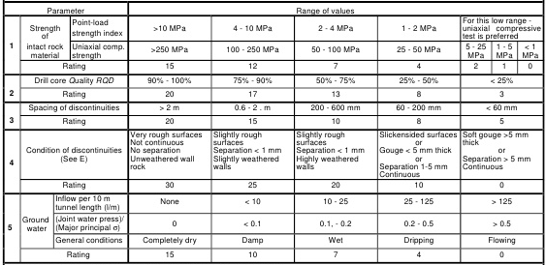
- Jarak Diskontinuitas
Diskontinuitas dapat berupa kekar, sesar, perlapisan dan bidang-bidang lemah lainnya. Jarak antar bidang lemah yang sama arahnya diukur untuk diketahui jaraknya.
- Kondisi Diskontinuitas
Kondisi diskontinuitas merupakan suatu parameter yang terdiri dari beberapa sub-sub parameter, yakni kemenerusan bidang diskontinuitas, lebar rekahan bidang diskontinuitas, kekasaran permukaan bidang diskontinuitas, material pengisi bidang diskontinuitas, dan tingkat pelapukan dari permukaan bidang diskontinuitas. Dengan melihat kondisi lapangan kita dapat mengklasifikasikannya.
- Kondisi Air Tanah
Air tanah sangat berpengaruh terhadap lubang bukaan suatu terowongan atau lereng, sehingga posisi muka air tanah terhadap posisi lubang bukaan sangat perlu diperhatikan. Kondisi air tanah dapat dinyatakan secara umum, yaitu kering (dry), lembab (damp), basah (wet), menetes (dripping), dan mengalir (flowing). Dengan melihat kondisi lapangan kita dapat mengklasifikasikannya.
Kelima variabel tersebut selanjutnya diberi bobot sesuai dengan ketentuan Rock Mass Rating (RMR) sebagaimana disajikan pada Tabel 1. Penjumlahan seluruh bobot menghasilkan nilai yang menunjukkan kelas massa batuan (Tabel 2). Penentuan kelas massa batuan ini sekaligus menjawab rumusan masalah pertama dalam penelitian.
2. Analisis Hasil Peledakan
Analisis fragmentasi peledakan terdapat berbagai macam metode salah satunya menggunakan persamaan Kuznetsov, Saringan, Rosin-Ramler, dan metode analisis foto (Image Analysis). Maka tahap awal dalam analisis ini adalah dengan melakukan pengambilan foto fragmentasi hasil peledakan di front dan disposal. Kemudian foto tersebut akan dianalisis menggunakan software. Pemilihan analisis fragmentasi menggunakan Image Analysis lebih mudah dan hasil yang didapat lebih akurat dibandingkan dengan menggunakan metode yang lain. Selain itu di PT Bukit Asam memang merekomendasikan analisis fragmentasi menggunakan Image Analysis.
Tabel 1. Parameter Pembobotan Rock Mass Rating (Bieniawski, 1989)

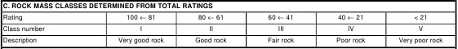
Tabel 2. Kelas Massa Batuan
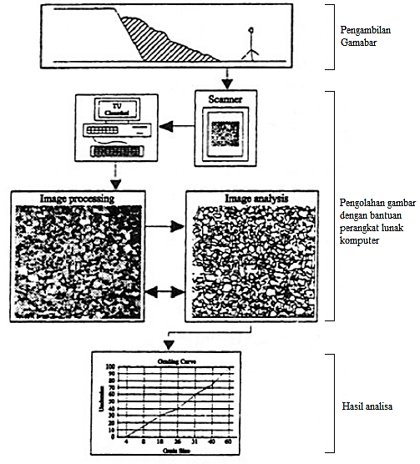
Gambar 1. Proses Metode Analisis Fragmentasi

Software Split Desktop merupakan salah satu software yang digunakan untuk menghitung distribusi persentase ukuran fragmentasi batuan dengan metode fotografi atau melalui gambar yang terbaca dalam bentuk colour scale image (Gambar 1).
Pengambilan gambar dilakukan menggunakan pembanding seperti helm, meteran atau bola yang digunakan sebagai skala pembanding pada pengolahan software Split Desktop.
Output yang diberikan software Split Desktop adalah berupa grafik dan tabel distribusi (cumulative size distribution) dari fragmentasi yang telah dianalisis. Software ini juga dapat memberikan informasi persen kelolosan fragmentasi untuk ukuran 1000 mm, 500 mm, 300 mm, 150 mm, 125 mm, 100 mm, 75 mm, 50 mm, 40 mm, hingga 0,60 mm.
Tahapan analisis fragmentasi batuan hasil peledakan dengan menggunakan software Split Desktop adalah sebagai berikut:
- Tahapan Pengambilan Gambar
Pengambilan gambar dilakukan dengan cara mengambil foto material hasil peledakan dengan kamera atau perangkat lain dengan pembanding seperti helm, patok, meteran atau yang lainnya sebagai skala pembanding.
- Analisis Sampel Foto.
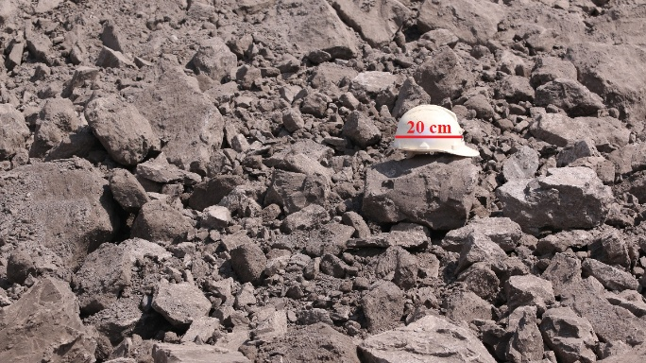
Pada proses analisis foto peledakan dengan software Split Desktop terdiri dari beberapa tahapan yaitu set scale, generate net, editing, dan sieve (Gambar 2)

Gambar 2. Sampel Foto Fragmentasi

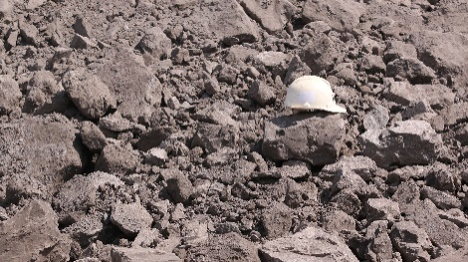

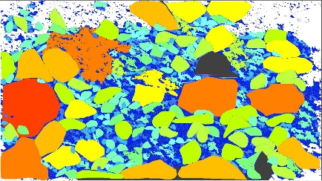

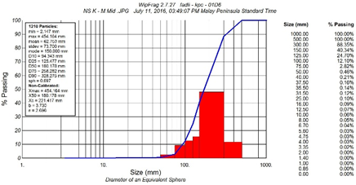

  - Set Scale
Pada tahap ini panjang parameter yang diketahui ukurannya dimasukkan sebagai skala pembanding ukuran material.
  - Generate Net
Tahapan ini dilakukan untuk mencari bentuk pada gambar yang dihasilkan pada proses sebelumnya.
  - Edit The Image.
Tahapan ini digunakan untuk mengkoreksi bentuk kontur asli hasil analisis timbunan material dan membuang bagian yang tidak digunakan dalam analisis.
  - Sieve
Tahapan pengukuran distribusi fragmentasi batuan terhadap kontur yang sudah dikoreksi pada tahapan sebelumnya dan memunculkan grafik analisis fragmentasi batuan (Gambar 3).

Gambar 3. Tahapan Analisis Fragmentasi Dengan Software Split Desktop

HASIL DAN PEMBAHASAN
Identifikasi Kelas Batuan
Material overburden pada tambang batubara Bangko Barat PT Bukit Asam Unit Penambangan Tanjung Enim didominasi oleh batuan sedimen, khususnya claystone. Meskipun tergolong material lunak, claystone perlu dibongkar dengan metode peledakan karena penggalian langsung menyebabkan waktu edar alat gali muat melampaui batas yang direkomendasikan dalam buku panduan alat. Oleh karena itu, peledakan diterapkan untuk mengoptimalkan proses penggalian overburden. Sebelum dilakukan evaluasi metode peledakan, karakteristik material perlu diidentifikasi terlebih dahulu. Salah satu metode identifikasi massa batuan yang umum digunakan dalam kajian geoteknik adalah Rock Mass Rating (RMR).
Rock Mass Rating (RMR) merupakan metode klasifikasi massa batuan yang dikembangkan oleh Bieniawski. Sistem ini menilai lima parameter utama, yaitu kuat tekan uniaksial batuan (Uniaxial Compressive Strength/UCS), Rock Quality Designation (RQD), jarak antar diskontinuitas, kondisi diskontinuitas, serta kondisi air tanah.
      - Uniaxial Compressive Strength (UCS)
Berdasarkan hasil pengujian laboratorium, rata-rata kekuatan batuan claystone pada lapisan tanah penutup tambang batubara Bangko Barat Pit 3 PT Bukit Asam Tbk sebesar 2.161,50 kPa (Tabel 3). Nilai tersebut menunjukkan bahwa claystone tergolong sebagai batuan lunak. Menurut klasifikasi Deere & Miller serta Bieniawski, batuan dengan kekuatan 1–5 MPa termasuk dalam kategori rating 1
Pengujian kekuatan batuan dilakukan di Laboratorium Geoteknik PT. Bukit Asam Tbk, Unit Penambangan Tanjung Enim. Pengujian dilaksanakan sebanyak sembilan kali dengan nilai kuat tekan uniaksial (UCS) berkisar antara 1,5 MPa hingga 2,7 MPa, sehingga batuan tersebut diklasifikasikan sebagai batuan lunak. Berdasarkan klasifikasi Rock Mass Rating (RMR), nilai UCS dalam rentang 1–5 MPa termasuk dalam kategori dengan rating 1.

Tabel 3. Hasil Pengujian Kekuatan Batuan Claystone

Pengujian Ke- | UCS (Min.)  kPa | UCS (Mak.)  kPa
1 | 213,03 | 365,19
2 | 2.011,25 | 3.447,86
3 | 1.783,73 | 3.057,82
4 | 2.446,41 | 4.193,85
5 | 1.551,74 | 2.660,12
6 | 2.604,47 | 4.464,80
7 | 1.242,50 | 2.130,00
8 | 1.656,67 | 2.840,00
9 | 824,36 | 1.413,19
Nilai rata-rata | 1.592,68 | 2.730,32
Nilai Tengah | 2.161,50 kPa = 2,16150 MPa
Rock Quality Designation (RQD)
Berdasarkan hasil pengukuran, nilai Rock Quality Designation (RQD) pada batuan claystone sebesar 41,3% (Gambar 5). Mengacu pada klasifikasi Deere (1988), nilai tersebut menunjukkan kualitas batuan yang tergolong buruk (poor). Selanjutnya, dalam sistem klasifikasi Rock Mass Rating (RMR), nilai RQD sebesar 41,3% memiliki bobot penilaian sebesar 8 poin.

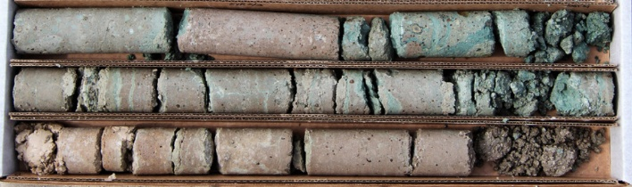
Gambar 4. Core Drilling Claystone

RQD = ∑ rock pieces ≥ 10 cm x 100(%)
Core run total length
RQD = 22 + 25 + 0 + 19 + 0 cm x 100(%) = 66 %
100
RQD = ∑ rock pieces ≥ 10 cm x 100(%)
Core run total length
RQD = 0+10+0+13+0+11+0 cm x 100(%) = 34 %
100
RQD = ∑ rock pieces ≥ 10 cm x 100(%)
Core run total length
= 0 + 11 + 13 + 0 cm x 100(%) = 24 %
100
= 66 + 34 + 24 = 124/3 x 100% = 41,3 %
( Poor )

Jarak Diskontinuitas ( Kekar )
Berdasarkan hasil pengukuran lapangan pada batuan claystone, diperoleh jarak antar diskontinuitas sebesar 0,6 m, 1 m, 1,5 m, dan 2 m. Mengacu pada klasifikasi Rock Mass Rating (RMR), jarak diskontinuitas dalam rentang 0,6–2 m tersebut termasuk dalam kategori dengan nilai rating sebesar 15.
Kondisi Diskontinuitas
Berdasarkan hasil observasi lapangan, diskontinuitas pada batuan claystone menunjukkan kondisi soft gouge sehingga relatif mudah dieksploitasi, dengan separasi lebih dari 5 mm dan bersifat menerus sepanjang bidang perlapisan. Oleh karena itu, kondisi diskontinuitas tersebut diklasifikasikan memiliki nilai rating RMR sebesar 0.
Kondisi Air Tanah
Kondisi air tanah pada batuan claystone secara keseluruhan tergolong kering dan tidak ditemukan adanya aliran air. Berdasarkan hasil penilaian Rock Mass Rating (RMR), batuan ini memperoleh nilai sebesar 15 poin. Nilai tersebut merupakan akumulasi dari lima komponen penilaian RMR, sehingga menghasilkan nilai total massa batuan claystone. Rincian penilaian tersebut disajikan pada Tabel 4.

Tabel 4. Rock Mass Rating (RMR) Claystone
No | Komponen | Rating RMR
1 | Kekuatan Batuan (UCS) | 1
2 | Rock Quality Designation (RQD) | 8
3 | Jarak Discontinuitas | 15
4 | Kondisi Diskontinuitas | 0
5 | Kondisi Air Tanah | 15
 | Total | 39
 | Kelas Batuan | IV (empat) / Jelek
Berdasarkan hasil identifikasi kelas batuan, claystone diklasifikasikan ke dalam kelas IV (empat) atau kategori buruk, yang menunjukkan bahwa claystone termasuk jenis batuan lunak.
- Fragmentasi Hasil Peledakan
Berdasarkan hasil pengamatan, fragmentasi aktual hasil peledakan menunjukkan tingkat keseragaman yang baik dengan ukuran fragmen berkisar antara 20 cm hingga 180 cm [5]. Gambar 5 digunakan sebagai data analisis fragmentasi yang diolah menggunakan perangkat lunak Split Desktop, dengan skala pembanding berupa kayu berbentuk persegi berukuran 100 cm × 100 cm (1 m × 1 m).
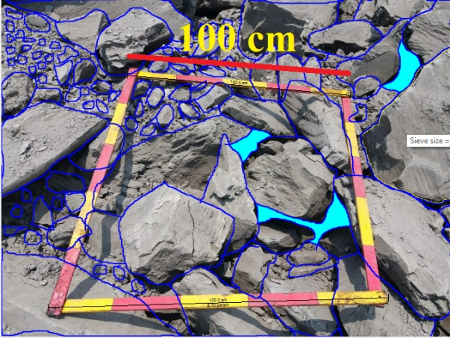
Penggunaan skala berupa kayu berbentuk persegi atau helm merupakan salah satu metode dalam pengambilan gambar fragmentasi di lapangan. Skala tersebut harus memiliki ukuran yang diketahui secara pasti karena digunakan sebagai acuan dalam analisis fragmentasi menggunakan perangkat lunak Split Desktop. Tanpa informasi ukuran skala, analisis fragmentasi dengan software tersebut tidak dapat dilakukan.
Gambar 5 Fragmentasi Hasil Peledakan

Berdasarkan analisis fragmentasi hasil peledakan menggunakan perangkat lunak Split Desktop (Gambar 6), fragmentasi material di area disposal cenderung lebih halus dibandingkan di front, dengan ukuran maksimum mencapai 100 cm. Hal ini menunjukkan bahwa geometri peledakan aktual telah bekerja secara efektif, karena seluruh material hasil peledakan dapat ditangani oleh alat muat dan angkut mekanis [6]. Distribusi fragmentasi di front (Tabel 5) didominasi oleh ukuran 21–40 cm dengan persentase sebesar 33%, bahkan pada analisis awal mencapai 52,86%, sementara fragmentasi berukuran lebih dari 100 cm memiliki persentase rata-rata sebesar 9,76%. Hasil analisis juga menunjukkan bahwa tidak terdapat fragmentasi dengan ukuran melebihi 75 cm, dengan ukuran terkecil sekitar 10 cm sebesar 10%. Di area disposal (Tabel 6), seluruh fragmentasi berada di bawah 100 cm dengan distribusi ukuran yang relatif merata, yaitu berkisar antara 15,98% hingga 27,38% pada setiap segmen ukuran.
Perbedaan distribusi fragmentasi antara area front dan disposal dipengaruhi oleh rangkaian kegiatan penambangan, meliputi proses penggalian, pemuatan, pengangkutan, dan dumping. Fragmentasi di area front umumnya berukuran lebih besar karena material hasil peledakan belum mengalami pengaruh kerja alat mekanis. Sebaliknya, material di area disposal telah mengalami perubahan ukuran akibat interaksi dengan alat mekanis selama proses penanganan material [7].
Aktivitas gali muat pada proses pemuatan material hasil peledakan ke dump truck dapat menyebabkan terbentuknya fragmentasi sekunder. Fragmentasi sekunder merupakan pecahnya batuan lanjutan yang dipicu oleh aktivitas pemuatan dari shovel ke dump truck. Rekahan yang telah terbentuk sebelumnya, baik akibat diskontinuitas geologi maupun proses peledakan, akan berkembang dan terpisah selama proses penggalian. Selain itu, fragmen batuan berukuran besar di front penambangan akan mengalami pelapukan mekanis akibat pengaruh alat gali, getaran peralatan, serta beban yang melintas, sehingga ukuran material menjadi lebih kecil.
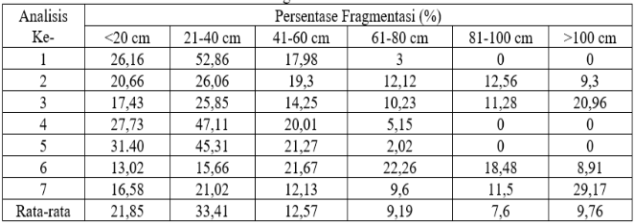
Tabel 5. Distribusi Fragmentasi Hasil Peledakan di Front
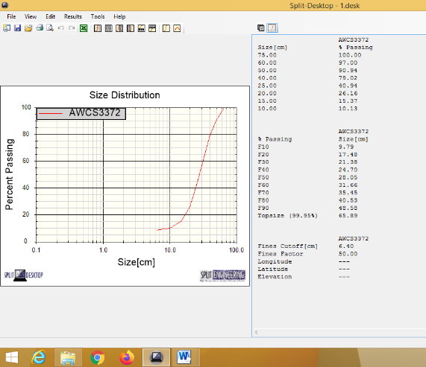
Gambar 6 Fragmentasi Hasil Peledakan

Analisis Ke- | Persentase Fragmentasi (%)
 | <20 cm | 21-40 cm | 41-60 cm | 61-80 cm | 81-100 cm | >100 cm
1 | 22,46 | 26,86 | 25,23 | 25,45 | 0 | 0
2 | 30,25 | 16,74 | 13,68 | 39,33 | 0 | 0
3 | 34,25 | 9,61 | 24,42 | 31,72 | 0 | 0
4 | 38,64 | 13,45 | 12,35 | 8,07 | 27,49 | 0
5 | 17,66 | 15,18 | 16,59 | 25,63 | 24,94 | 0
6 | 24,97 | 2,34 | 8,72 | 29,12 | 34,85 | 0
7 | 26,38 | 13,71 | 19,98 | 39,93 | 0 | 0
8 | 28,87 | 19,09 | 26,33 | 25,71 | 0 | 0
9 | 25,54 | 22,08 | 29,27 | 23,11 | 0 | 0
10 | 20,38 | 20,78 | 33,02 | 25,82 | 0 | 0
Rata-rata | 26,94 | 15,98 | 20,95 | 27,38 | 8,7 | 0
Tabel 6 Distribusi Fragmentasi Hasil Peledakan di Disposal

Proses pengangkutan dan pembuangan material menggunakan dump truck turut menyebabkan terbentuknya fragmentasi tersier. Mekanisme fragmentasi ini serupa dengan fragmentasi sekunder, namun perbedaannya terletak pada sumber pengaruhnya, yaitu aktivitas dump truck, sedangkan fragmentasi sekunder dipengaruhi oleh aktivitas shovel. Selama pengangkutan, getaran dump truck menyebabkan fragmen berukuran lebih kecil mengisi rongga di bagian bawah vessel, sehingga ukuran material hasil disposal menjadi lebih seragam dibandingkan kondisi di front. Kondisi ini menjadi salah satu keterbatasan analisis fragmentasi berbasis foto, karena ukuran fragmen yang teridentifikasi hanya merepresentasikan permukaan material.

SIMPULAN

Berdasarkan hasil pengamatan lapangan, pengujian laboratorium, dan analisis data menggunakan splitdestop, batuan yang diledakkan diklasifikasikan sebagai kelas IV menurut sistem RMR. Hasil peledakan menunjukkan bahwa fragmentasi di area disposal lebih seragam dan berukuran lebih kecil dibandingkan dengan fragmentasi di area front penambangan.

DAFTAR PUSTAKA

Ash, R.L., (1990), “Design of Blasting Round, Surface Mining”, B.A Kennedy, Editor, Society for Mining, Metalurgy, and Exploration, Inc.

Balasubramanian, A. (2017). “Rock Blasting For Mining”. Centre for Advanced Studies in Earth Science. University of Mysore.

Bieniawski, (1989), “Engineering Rock Mass Classification”, John Wiley & Sons, New York.

Budiman, A. A., Emi P. U., Muhammad R. A. (2016). “Analisis Powder Factor dan Fragmentasi Hasil Peledakan Menggunakan Perhitungan Kuz-ram pada Tambang Batubara di Provinsi Kalimantan Timur”. Jurnal Geomine Vol. 4 No.2 Jurusan Teknik Pertambangan Universitas Muslim Indonesia.

Deere, D. U. & Deere, D. W. (1988). “The RQD index in Practice”. Proc. Symp. Rock Class. Engineering Purposes, ASTM Special Technical Publications 984, Philadelphia

Hustrulid, W. (1999) Blasting Principles for Open Pit Mining, Volume 1-General Design Concepts. A.A.Balkema, Rotterdam.

Pebrianto, R. dkk. (2014). “Evaluation Of Factors Affecting Ripping Productivity In Open Pit Mining Excavation”. Electronic Journal Geotechnical Engineering.

